**Тарасевич Варвара Прокопова**

13.09.1842 – крещение дочери Анны (НИАБ 136-13-132, л.184об-185, №65/1842-р (коп)).

**НИАБ 136-13-132** Лист 184об-185. **Метрическая запись №65/1842-р (коп).**

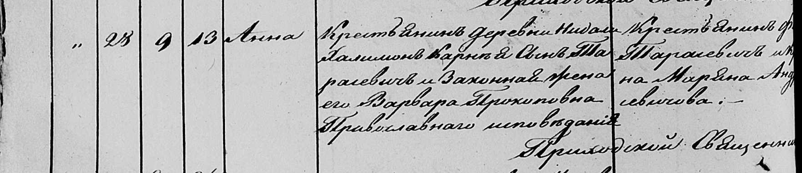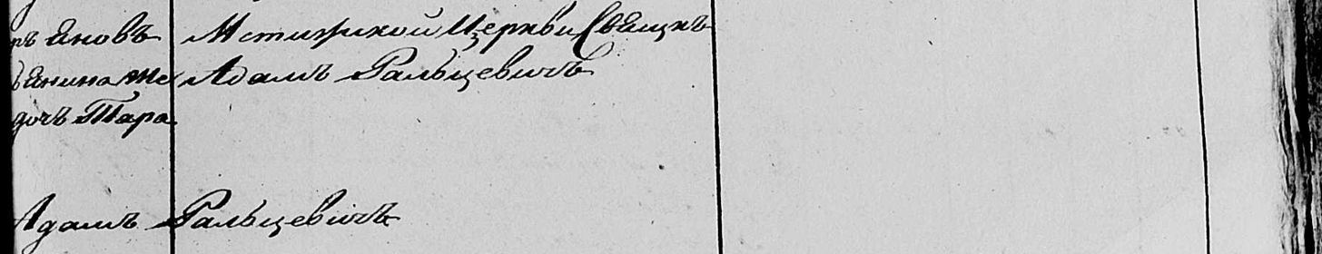

Мстижская Крестовоздвиженская церковь. 13 сентября 1842 года. Метрическая запись о крещении.

Тарасевич Анна – дочь православных крестьян деревни Недаль, родилась 9.09.1842: Тарасевич Анна Халимонова, деревня Недаль.

Тарасевич Халимон Карнеев – отец: Тарасевич Халимон Карнеев, деревня Недаль.

Тарасевич Варвара Прокоповна – мать: Тарасевич Варвара Прокопова, деревня Недаль.

Тарасевич Федор Янов – крестный отец, крестьянин.

Тарасевич Марьяна Андреевна – крестная мать, жена крестьянина.

Фальцевич Адам – приходской священник.